احرص على حماية نفسك من الربو الناجم عن العواصف الرعدية  - تحدَّث إلى الطبيب أو الصيدلاني بشأن ما يمكنك فعله لحماية نفسك في موسم انتشار غبار الطلع (pollen) هذا العام.  - تعلم الخطوات الأربع للإسعافات الأولية للربو.  - تابع تنبؤات الربو الناجم عن العواصف الرعدية خلال موسم انتشار غبار الطلع (pollen).  للمزيد من المعلومات:  https://www.betterhealth.vic.gov.au/thunderstormasthma  إذا كانت أعراضك جديدة أو مختلفة عن المعتاد - يجب عليك إجراء فحص فيروس كورونا والبقاء في المنزل حتى تتلقى النتائج | 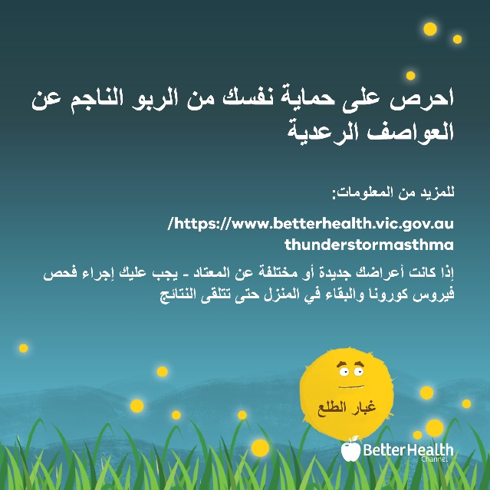
احرص على حماية نفسك من الربو الناجم عن العواصف الرعدية  - لا تخرج أثناء العواصف الرعدية - خصوصاً عند هبوب الرياح التي تأتي قبل العاصفة، لا سيما في الأيام شديدة الخطورة. ابقَ داخل المنزل وأغلق الأبواب والنوافذ، وإذا كان لديك مكيف، فقم بتشغيله واضبطه على خاصية إعادة تدوير الهواء.  - إذا كنت تعاني من الربو وحمى القش، تأكد من أن دواءك المسكن متوفر لديك.  - اتبع خطة إدارة الربو الخاصة بك وكن يقظاً وتصرَّف فوراً عند بدء ظهور أعراض الربو لديك  قم بزيارة الموقع الإلكتروني أو التطبيق الخاص بـ VicEmergency للاطلاع على التحذيرات في منطقتك.  إذا كانت أعراضك جديدة أو مختلفة عن المعتاد - يجب إجراء فحص فيروس كورونا والبقاء في المنزل حتى تتلقى النتائج | 